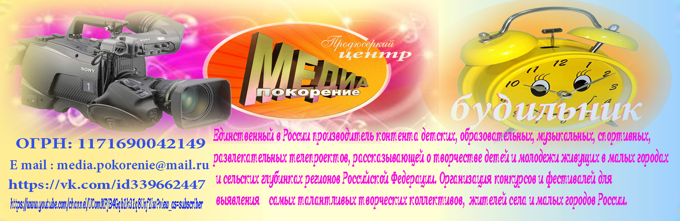

ВТОРОЙ ВСЕРОССИЙСКИЙ ТЕЛЕВИЗИОННЫЙ КОНКУРС
«НАШ УЧИТЕЛЬ - САМЫЙ КЛАССНЫЙ»
25 АВГУСТА – 5 ОКТЯБРЯ 2020 г.

ПОЛОЖЕНИЕ
1. ОБЩИЕ ПОЛОЖЕНИЕ
Продюсерский центр «Медиа покорение» объявляет всероссийский конкурс творческих работ по пяти номинациям: рисунок, фото, видео, литературное произведение, авторский порыв, рассказывающие о наших дорогих учителях. Самые интересные работы будут опубликованы в социальных сетях телеканала «БУДИЛЬНИК», литературные произведения будут рекомендованы для печати в легендарных федеральных изданиях «Учительская газета» и «Пионерская правда» (Москва).

1.2. Цели и задачи Конкурса:
- выявление самых талантливых школьников в области литературы, фото и видео;
- Послание дорогому учителю через видео обращение, публикации и фоторепортажей;
- Раскрытие творческих способностей учащихся школ, родителей живущих в сельской местности и в малых городах России;
- приобщение детей и молодежи к уважению профессии учителя.
1.3. Участники конкурса
1.3.1. К участию в конкурсе приглашаются все желающие, учащиеся школ, родители, главы администраций, жители сел, поселков, малых городов и поселений Российской Федерации.

1.4. Требования к конкурсным работам:
1.Авторское литературные произведение: Формат А4 (210х297 мм.) Объем работ не более 10 страниц компьютерной графики,
2 Фотоработы - Разрешение фоторабот не менее 200 мp;
3 Видео разрешение картинки 16х9. формат H264 (MP4),формат картинки 1080i или 720p; звук 48 000 Гц; Если вы снимаете свой сюжет смартфонами, то картинка должна быть снята в ширину в большом разрешении!
4 Рисунки с минимальным разрешением 250mp;
5 Авторский порыв – то, о чем или о ком вы хотите рассказать (это могут быть почетные учителя, молодые учителя вашего села или города).
На Конкурс может быть прислано неограниченное количество работ от одного участника.

2. ПОРЯДОК, СРОКИ И МЕСТО ПОДАЧИ РАБОТ НА УЧАСТИЕ В КОНКУРСЕ
2.1. Сроки проведения Конкурса: с 25 августа – 5 октября 2020 года, итоги конкурса проводятся по завершению приема конкурсных работ участников, литературные материалы присланные до 15 сентября, будут отправлены для публикации в «Учительскую газету», «Пионерская правда» и выйдут в свет в номере посвященного этому празднику.
2.2. Конкурсные работы необходимо подготовить по вышеуказанным формам в электронном виде, отпечатать текст заявки, прикрепись чек по оплате орг. взноса (для получения чека, Вам нужно скачать на свой мобильный приложение Сбербанк -онлаин и вы после оплаты автоматически получите чек от Сбербанка), прикрепить свою работу и отправить Организаторам на адрес электронной почты: media.pokorenie@mail.ru
(с пометкой конкурс «Наш учитель - самый классный»).
2.3. В конкурсе участвуют работы, присланные на электронный адрес с приложением: заявки; копии об оплате квитанции организационного взноса на участие и соответствующие техническим требованиям оформления конкурсного материала.
2.4 Работы участников конкурса должны поступить Организаторам до 23 часов 59 минут 5 октября 2020 года включительно.
2.5. Сумма организационного взноса за участие с каждой работы составляет 400 рублей. Организационный взнос используется для электронной рассылки грамот, дипломов, работы жюри конкурса и т.д.
Оплата для организаций и отдельных участников производится на номер карты Сбербанка России МИР 2202 2016 4468 2813 для удобства перечисления орг. взносов.
Также по желанию учреждений может быть составлен договор и переведен орг. взнос на расчетный счет нашей компании, но при этом будет учитываться все банковские расходы и орг. взнос составит 1800 рублей с почтовой оправкой оригинала диплома с «живой» печатью и всей документации.
Если вы хотите получить оригинал диплома с «живой» печатью, вы можете это указать в заявке и дополнительно оплатить 300 рублей для отправки корреспонденции по почте.

3. ЖЮРИ КОНКУРСА
3.1 Организатор Конкурса образует и утверждает состав жюри Конкурса.
3.2. В состав жюри Конкурса включены заслуженные учителя, известные деятели образования и науки, работающие в учреждениях просвещения России.
3.3. Жюри оценивает представленные работы и определяет победителей в разных возрастных группах в соответствии с настоящим Положением.
4. ПОРЯДОК И КРИТЕРИИ ОЦЕНКИ РАБОТ
4.1 Критериями выбора победителей Конкурса являются соответствие тематике, оригинальность замысла, мастерство исполнения.
4.2 Итоговая оценка каждого Участника формируется путем суммирования оценок всех участников Жюри по трём вышеуказанным критериям.
5. ПОДВЕДЕНИЕ ИТОГОВ КОНКУРСА
По результатам Конкурса: победители и все участники конкурса награждаются дипломами от продюсерского центра «Медиа покорение», Самые интересные видеоработы будут показаны в телевизионном проекте телеканала «Будильник» (https://www.youtube.com/channel/UComMFjB4Gqb1k31q8Unf1lw?view_as=subscriber), подписка на канал в Ютубе обязательна! Самые интересные литературные произведения, фоторепортажи будут предложены для публикаций в «Учительской газете» и в газету «Пионерская правда»;

Телефон для связи с Оргкомитетом: +79196386764, Каусария Гаязовна Гаянова.
Просьба звонить с 9-18.00 по Московскому времени!..
Если у Вас возникли вопросы, вы можете прислать их нам на почту. С вами свяжется продюсер, курирующий этот проект, ответит на все ваши вопросы, даст рекомендации для участия в конкурсе.
Email: media.pokorenie@mail.ru

ВНИМАНИЕ! Все работы, присланные на конкурс, должны быть прикреплены отдельно в одном письме, (заявка, орг. взнос, работа)! Если участник направляет несколько работ, то каждая работа присылается в креплении по выше указанной методике отдельно и на каждую заявку в дальнейшем будет выслан диплом или сертификат участника! Еще раз напоминаем, заявки не подписываются, не заверяются печатью и подписью руководителей и составляются в офисной программе по предложенной вкладке в конце положения! Дипломы и сертификаты участников строго отправляются на ту электронную почту, по которой была прислана работа участника!
Уважаемые родители, учащиеся школ, сельчане и горожане!
Издавна одной из самых почетных профессий нашего государства была профессия Учителя! Давайте вместе поздравим наших дорогих учителей и расскажем об их работе и достижениях на всю страну! Все- же каждый человек, перешагнув порог школы, встречается с любовью и заботой своего учителя, постигает месте с ним новые открытия и высоты и сегодня он достоин большого уважения! Давайте вместе поздравим их с международным днем учителя, пожелаем самых интересных открытий, счастья и здоровья!
Ждем ваши работы! Пусть о ваших пожеланиях узнает вся страна!

ЗАЯВКА НА УЧАСТИЕ В ТВОРЧЕСКОМ КОНКУРСЕ
«НАШ УЧИТЕЛЬ - САМЫЙ КЛАССНЫЙ»

Содержание | Информация
ФИО участника.
ФИО руководителя
Дата рождения участника конкурса
Название работы
Полное нахождение организации - участника конкурса или частного лица.
Точный адрес администрации данного поселения
Индекс, почтовый адрес участника конкурса
Телефон
E-mail

Я подписался в Ютубе на сайт телеканала «Будильник» ____________
https://www.youtube.com/channel/UComMFjB4Gqb1k31q8Unf1lw?view_as=subscriberu Подписка на канал Обязательна!!!

